MINISTERIO DE EDUCACIÓN AUDITORIA INTERNA CUA No.:95668

MINISTERIO DE EDUCACIÓN ACTIVIDADES ADMINISTRATIVAS
Entrega y recepción del cargo del Director de la Dirección Departamental de Educación de Quiche Norte.

GUATEMALA, MAYO DE 2020

INDICE
INTRODUCCION 1
OBJETIVOS 1
ALCANCE DE LA ACTIVIDAD 1
RESULTADOS DE LA ACTIVIDAD 1
ANEXOS 7

INTRODUCCION

De conformidad con el nombramiento de auditoría No.95668-1-2020, de fecha 20 de febrero de 2020, fui nombrada para participar en la entrega de cargo del Director de la Dirección Departamental de Educación de Quiché Norte.

OBJETIVOS GENERAL
Establecer mediante la información entregada por los responsables, el estado o situación general de los aspectos administrativos relevantes y delimitar la responsabilidad del funcionario saliente y entrante.

ESPECIFICOS

Determinar si como parte de sus funciones quedan pendientes asuntos de importancia, a los cuales es necesario darles seguimiento posteriormente.
Si todos los bienes y valores asignados al funcionario son entregados completos e íntegramente.
Que el responsable entregue conforme al formulario de control de traslado de información emitido por la Contraloría General de Cuentas.
Que presenten los formularios de cancelación de accesos asignados.
Que se realice el trámite de cancelación de firmas registradas como cuentadante y en otros en los cuales figure como responsable.

ALCANCE DE LA ACTIVIDAD

De conformidad con el Acuerdo No. A-106-2019 emitido por el Contralor General de Cuentas de fecha 9 de diciembre de 2019 “El uso de la guía para la participación de la Unidad de Auditoría Interna en el control financiero-administrativo, en la toma de posesión de las autoridades de las entidades y organismos de la administración central” y el uso del formulario de control y traslado de información de las autoridades salientes a las entrantes, se procedió a participar en la entrega y recepción de cargo de Director de la Dirección Departamental de Educación de Quiché Norte.

RESULTADOS DE LA ACTIVIDAD

De conformidad con la guía para la participación de las Unidades de Auditoría Interna se determinaron aspectos en la entrega y recepción del cargo de

Didirector, los cuales se presentan en la forma siguiente:

- Se tuvo a la vista el Acuerdo Ministerial No. DIREH-1484-2020, de fecha 17 de febrero de 2020, que establece rescindir, por remoción, el contrato individual de trabajo a plazo fijo a partir del 20 de febrero de 2020 del licenciado Rosendo Batzin Yool, director saliente. Así mismo, el Acuerdo Ministerial No. DIREH-1493-2020, de fecha 17 de febrero de 2020, por medio del cual se designa temporalmente a partir del 20 de febrero de 2020 al licenciado Josías Hernández Aguilar, director entrante, para desempeñar funciones propias de Director Departamental de Educación de Quiché Norte.

- Se constató que, en libro de actas autorizado por la Contraloría General de Cuentas, con registro número DCEQ-1938, el último número de folio utilizado es el número 51, donde se suscribió el acta administrativa No.18-2019 de fecha 9 de agosto de 2019, que proporciona información de cada uno de los departamentos y contratación del personal administrativo de la DIDEDUC de Quiché Norte.

- El licenciado Rosendo Batzin Yool, director saliente, no presentó la Constancia Transitoria de Inexistencia de Reclamación de Cargos, emitidas por la Contraloría General de Cuentas y el licenciado Josías Hernández Aguilar, director entrante, indica de manera verbal que ya ha iniciado con el trámite correspondiente, éste último no presentó documento que compruebe la gestión iniciada.

- El corte de caja y arqueo de valores al 20 de febrero de 2020, el Jefe Administrativo Financiero en funciones, presentó información con saldo de cero (Q 0.00) integrados por el fondo rotativo interno para gastos de funcionamiento por la cantidad de cero (Q 0.00) y por el fondo rotativo interno para servicios básicos de gratuidad por la cantidad de cero (Q 0.00), los libros de control de bancos y conciliaciones bancarias de las cuentas No. 3040114675 a nombre de Fondo Rotativo Interno DIDEDUC Quiché Norte y cuenta No. 30311691-80 a nombre de Ingresos Privativos Operación Escuela DIDEDUC Quiché Norte, Banco Desarrollo Rural, S. A. aún se están gestionando ante la Contraloría General de Cuentas.

El estado de cuenta bancario en original emitido por el Banco de Desarrollo Rural S.A. al 20 de febrero de 2020, de la Cuenta No. 3040114675 a nombre de Fondo Rotativo Interno DIDEDUC Quiché Norte refleja saldo de cero (Q 0.00) y de la Cuenta No. 3040114657 a nombre de Ingresos Privativos Operación Escuela DIDEDUC Quiché Norte, refleja un saldo cero (Q 0.00).
La verificación de cheques de la cuenta No. 3040114675 del Banco de Desarrollo Rural S.A. a nombre de Fondo Rotativo Interno DIDEDUC Quiché

Norte es la siguiente: del No. 01 al 40 una existencia total de 40 cheques al 20 de febrero de 2020.
Así mismo, el director saliente, presentó corte de formas oficiales que se utilizan en la Dirección Departamental de Educación de Quiché Norte y libros autorizados por la Contraloría General de Cuentas y existencias al 20 de febrero de 2020.
Del saldo de combustibles, según oficio No. 69-2020 el licenciado Josías Hernández Aguilar, director entrante, manifiesta que la DIDEDUC Quiché Norte no cuenta con combustibles y lubricantes, por tal situación no se tienen cupones de combustibles y lubricantes.

- El Jefe Administrativo Financiero en funciones, licenciado Eliceo Aguilar Jom, manifesto de manera verbal que los documentos de ingresos, egresos y contables que respaldan las operaciones de tesorería, de contabilidad y presupuesto, correspondientes al año 2019 hasta el día 19 de febrero de 2020, de la Dirección Departamental de Educación de Quiché Norte, se encuentran archivados en las oficinas de la Unidad Ejecutora.

- Se verificó que fue presentada la rendición de cuentas ante la Contraloría General de Cuentas, correspondiente al mes de enero del año 2020 el 07 de febrero de 2020.

- Inventario institucional de la DIDEDUC de Quiché Norte, en el Oficio No.69-2020 y No.19-2020 adjuntan información que a la fecha cuentan con activos fijos de la siguiente manera:

Bienes asignados por medio de tarjetas de responsabilidad No.1099 y 1231 a nombre del licenciado Eliceo Aguilar Jom , Jefe Administrativo Financiero en funciones y que están registrados en el libro de inventario de la Dirección Departamental de Educación de Quiché.
56 bienes (10 equipo de cómputo) por un valor de Q 102,277.30 propiedad de la Dirección de Informatica –DINFO- entregados por medio de Acta No. 1-2019 de fecha 19 de febrero de 2019 queda pendiente hacer las gestiones correspondientes en la Dirección de bienes del Estado del Ministerio de Finanzas Públicas para legalizar el traslado y posteriormente proceder al registro contable en los libros de inventario de la DIDEDUC de Quiché Norte.
Dos bienes inmuebles, según escritura pública No. 105 un terreno con una extensión territorial de 1,600 metros cuadrados ubicado en el municipio de Playa Grande Ixcan del departamento de Quiché y según constancia No. 2017-66983 emitida por la Dirección de Bienes del Estado del Ministerio de Finanzas constata la existencia del inmueble donde funciona la DIDEDUC de

Quiché Norte ubicado en el municipio de Playa Grande Ixcan del departamento de Quiché.

- A la fecha no cuentan con libro de inventarios, el FIN 1 y FIN 2 de los establecimientos educativos oficiales fueron presentados a la DIDEDUC de Quiché, no se tiene tarjeta de responsabilidad del mobiliario y equipo a cargo del licenciado Rosendo Batzin Yool, director saliente, por tal situación al 20 de febrero de 2020 no traslado mobiliario y equipo con tarjeta de responsabilidad autorizado por la Contralaría General de Cuentas al licenciado Josías Hernández Aguilar, director entrante.

Todos los bienes muebles que estan al servicio de la DIDEDUC Quiché Norte, están registrados en tarjetas de responsabilidad No.1099 y 1231 autorizadas por la Contraloría General de Cuentas por un monto de ochenta y ocho mil doscientos sesenta y cuatro quetzales con treinta y siete centavos (Q 88,264.37) a nombre del licenciado Eliceo Aguilar Jom, Jefe Administrativo Financiero en funciones.

La DIDEDUC Quiché Norte tiene asignado dos vehículos de dos ruedas (motocicletas en mal estado) y fueron recibidos por el licenciado Josías Hernández Aguilar, director entrante, éstos vehículos estan incluídos en las tarjetas de responsabilidad No.1099 y 1231 a nombre del licenciado Eliceo Aguilar Jom, Jefe Administrativo Financiero en funciones.

- Compromisos Contractuales y otras obligaciones pendientes de pago: La DIDEDUC de Quiché Norte, por medio de Oficio No. 19-2020 suscrito por el licenciado Eliceo Aguilar Jom, Jefe Administrativo Financiero en funciones, informa que la DIDEDUC de Quiché Norte, no tiene compromisos contractuales.

- Litigios, pasivos o procesos penales, según oficio No. 69-2020 firmado por el Director Departamental entrante licenciado Josías Hernández Aguilar, informa que se adjunta el oficio de Recursos Humanos No. 07-2020 que indica que se tiene pendiente proceso de traslado de 36 docentes del renglón presupuestario 022 al renglón presupuestario 011; proceso No. 6452 y No. 6466 contratación de Jefe del Departamento de Fortalecimiento de la Comunidad Educativa y Asistente de entrega educativa; la contratación de las vacantes que quedaron de los 2 técnicos del departamento de Fortalecimiento de la Comunidad Educativa; firma de convenio de 14 docentes por contrato municipal y proceso de activación de usuarios para los diferentes departamentos (Recursos humanos, financiero, DEFOCE y otros). 6 casos de docentes con sueldos pagados no vengados, estos casos están siendo atendidos por la Unidad de Asesoría Jurídica de la DIDEDUC de Quiché.

- Nómina de personal activo, la Dirección Departamental de Educación de
Quiché Norte, en Oficio No. 69-2020 suscrito por el licenciado Josías Hernández Aguilar, director entrante, informa que se adjunta el Oficio No.07-2020 de Recursos Humanos de la DIDEDUC de Quiché Norte indicando que se cuenta con 17 servidores públicos del área administrativa, bajo el renglón presupuestario 011; 15 de ellos están en la nómina de la DIDEDUC Quiché norte y 2 servidores públicos juntamente con el personal docente contratado bajo los renglones presupuestarios 011, 021, 031 aún se encuentran en la nómina de la DIDEDUC de Quiché, se adjunta al oficio No. RRHH-037-2020 firmado por la jefatura de recursos humanos con el visto bueno del director departamental de educación de Quiché, información que indica que la nómina del personal activo de la DIDEDUC Quiché norte es de 853.

El director saliente procedió a la entrega de sellos, llaves, dos libros (de actas y conocimientos) autorizados por la Contraloría General de Cuentas, un correo de mesa de ayuda del MINEDUC, que indica que ya no se procedió a asignarle los permisos al licenciado Rosendo Batzín Yool, director saliente, por el Acuerdo Ministerial DIREH 184-2020 del 17 de febrero de 2020; así mismo, manifiesta que a la fecha de suscripción del acta aún no se han hecho las gestiones en el Banco de Desarrollo Rural, S.A. para la actualización de firma en las cuentas monetarias No. 3040114675 a nombre de Fondo Rotativo Interno Dideduc Quiché Norte y No. 3040114657 a nombre de Ingresos Privativos Operación Escuela Dideduc Quiché Norte, en la Contraloría General de Cuentas.

Se dejó constancia que la documentación e información del periodo que el licenciado BatzínYool, director saliente, fungió como director en la Dirección Departamental de Educación de Quiché Norte, está sujeta a fiscalización por parte de la Contraloría General de Cuentas y Auditoría Interna del Ministerio de Educación. La presencia de la auditora actuante en el acto de entrega y recepción de cargo del Director de la Dirección Departamental de Educación de Quiché Norte, no prejuzgó exactitud de saldos y cifras en la información presentada por el responsable de la DIDEDUC de Quiché Norte.

Los puntos anteriores, quedaron descritos en el acta de Auditoría Interna No. DIDAI-QUI-03-2020 de fecha 20 de febrero de 2020, según folios Nos. 12913, 129114, 129115 y 12916, del libro de actas con registro No.L2 45563, autorizado por la Contraloría General de Cuentas, el 25 de junio de 2019, la cual en fotocopia con certificación original, junto con el formulario mínimo de control de traslado de información de la entrega y recepción del cargo en original fue presentada a la Contraloría General de Cuentas, según Oficio No. 005-2020, de fecha Quiché 27 de febrero de 2020.

MARIA VICTORIA MENCHU IXCAQUIC
Auditor
MAYRA ILIANA HERNANDEZ LOPEZ
Supervisor

MILDRED LORENA FUENTES DE LEON
Sub Director
DOMENICA GABRIOLA MATHAMBA FUENTES
Director

ANEXOS

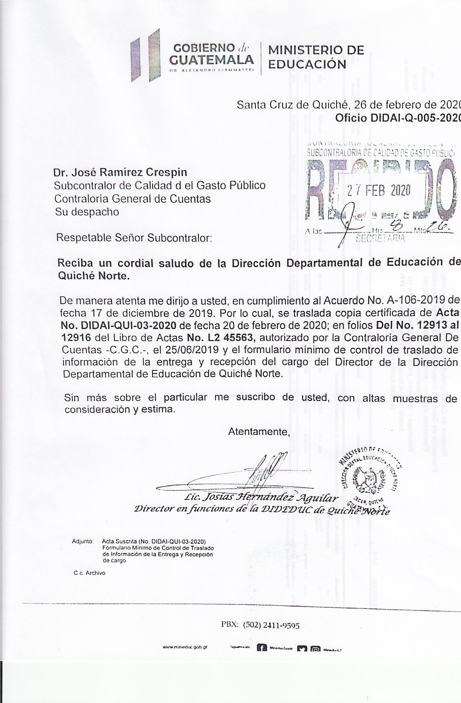
Anexo 1

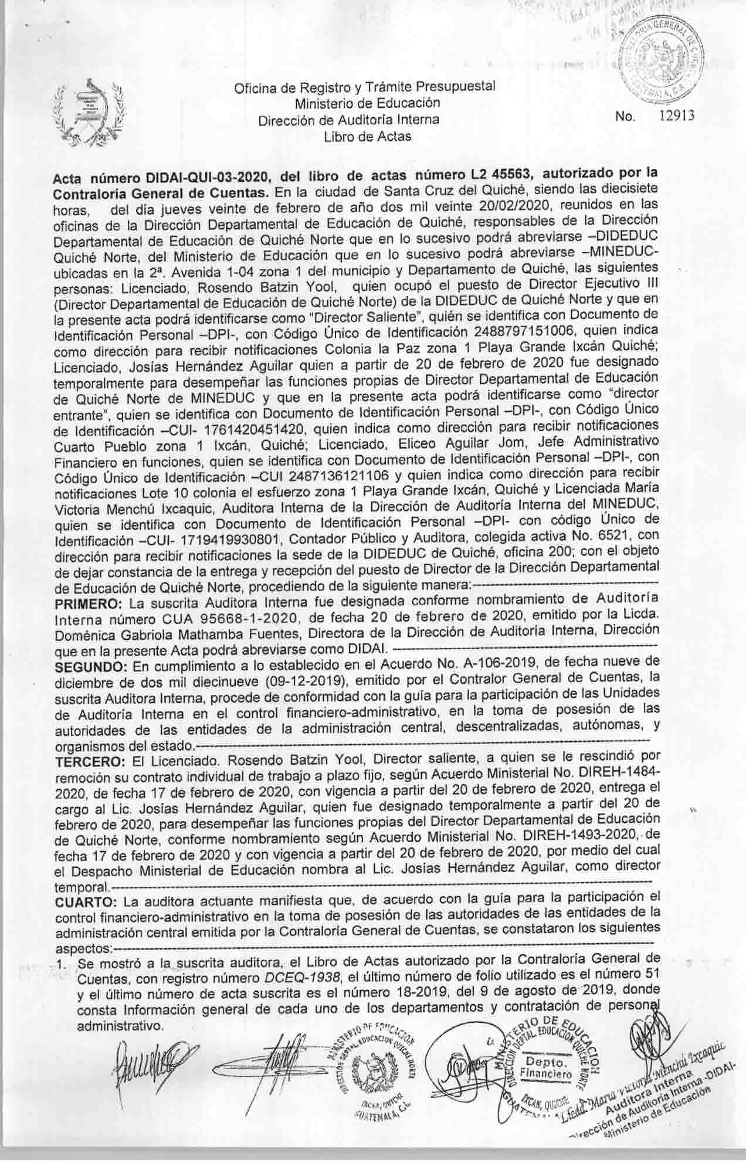
Anexo 2

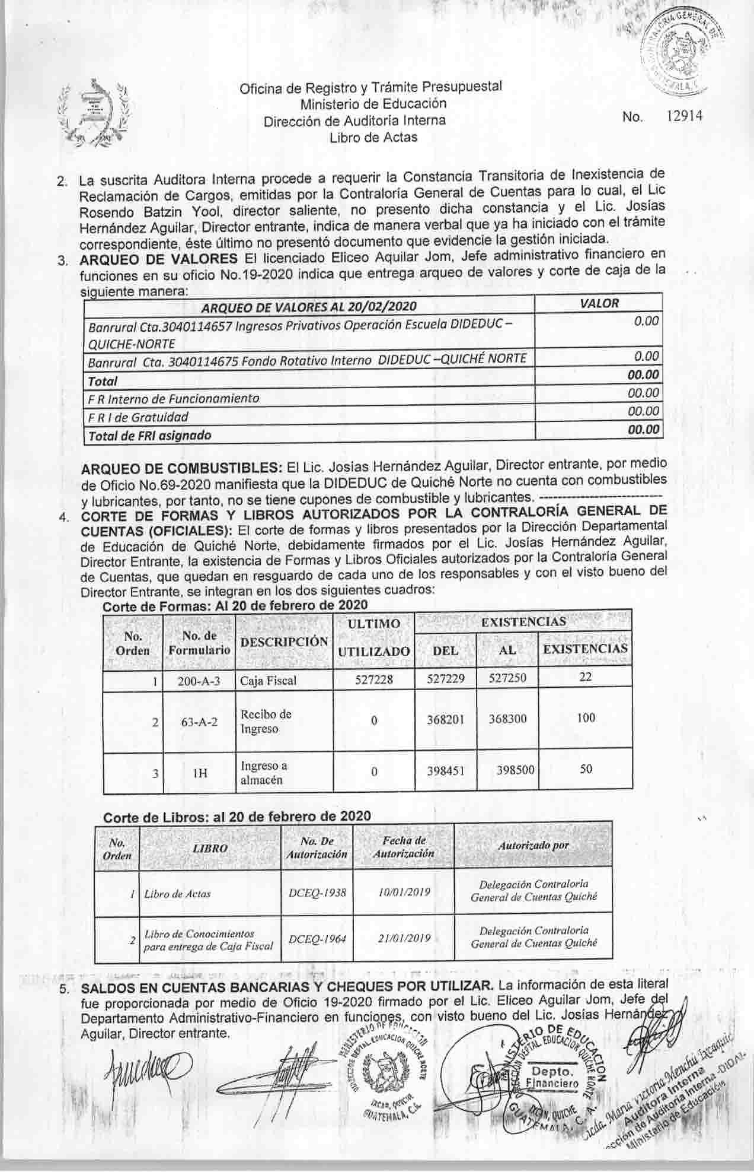
Anexo 2.1

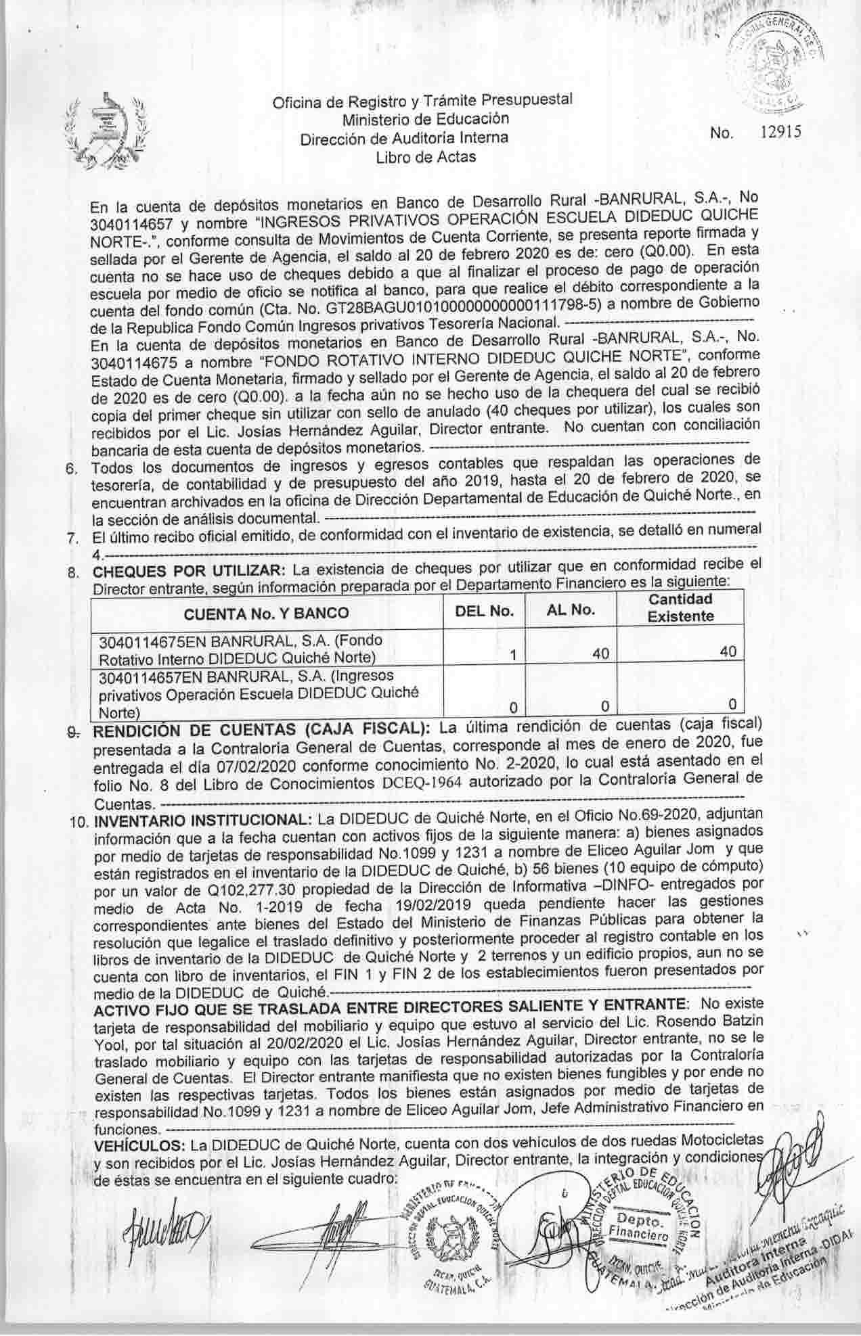
Anexo 2.2

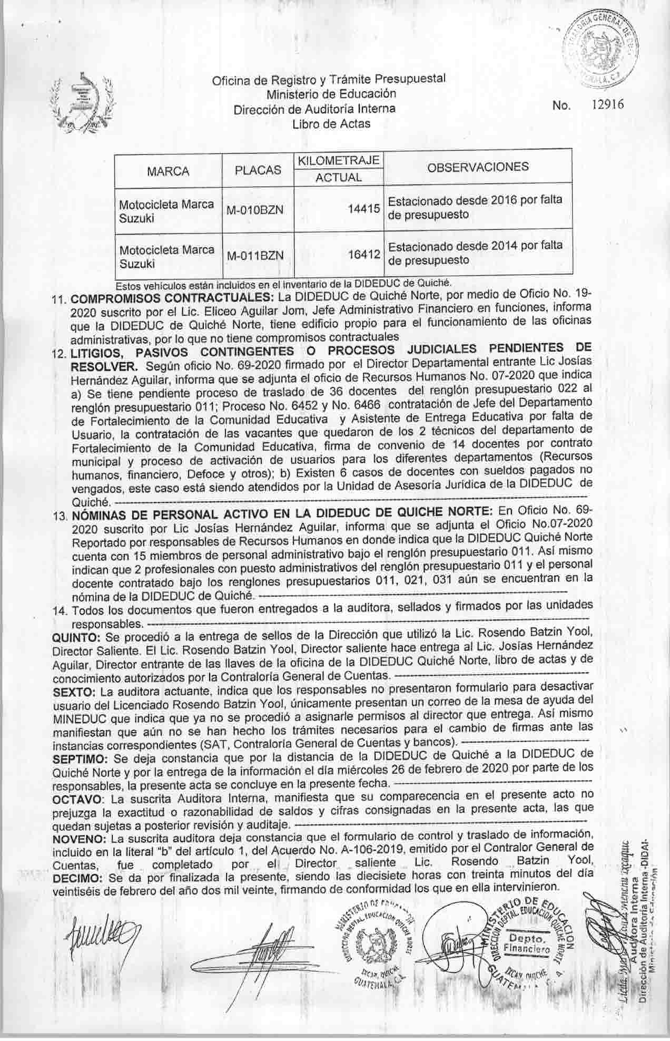
Anexo 2.3

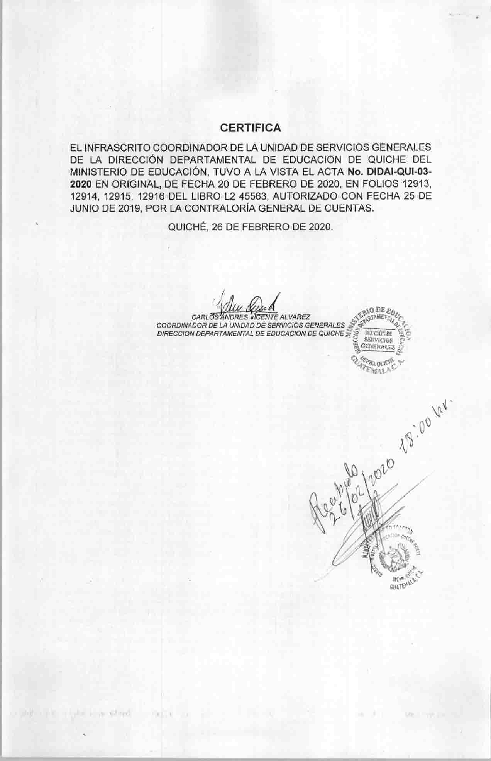
Certificacion

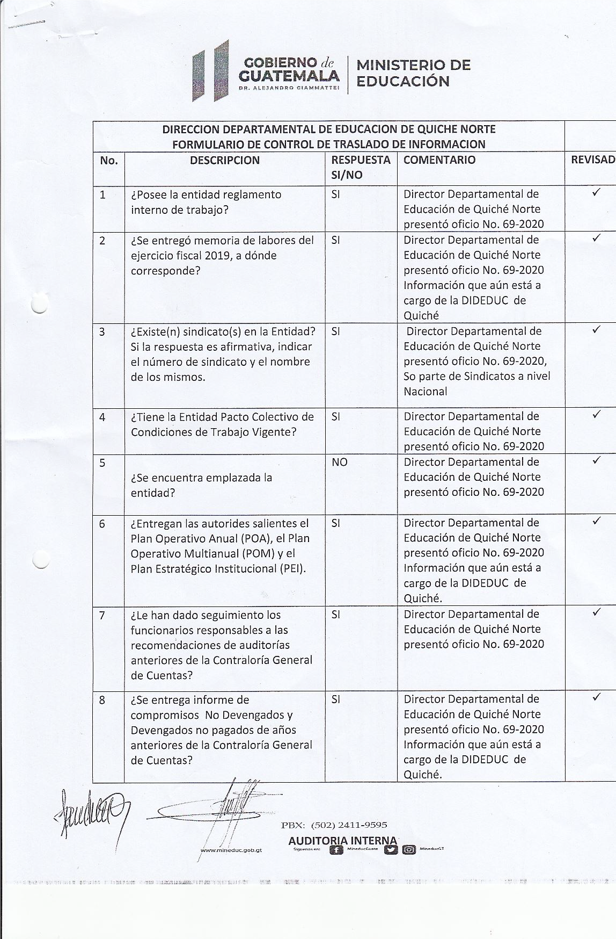
Anexo 3

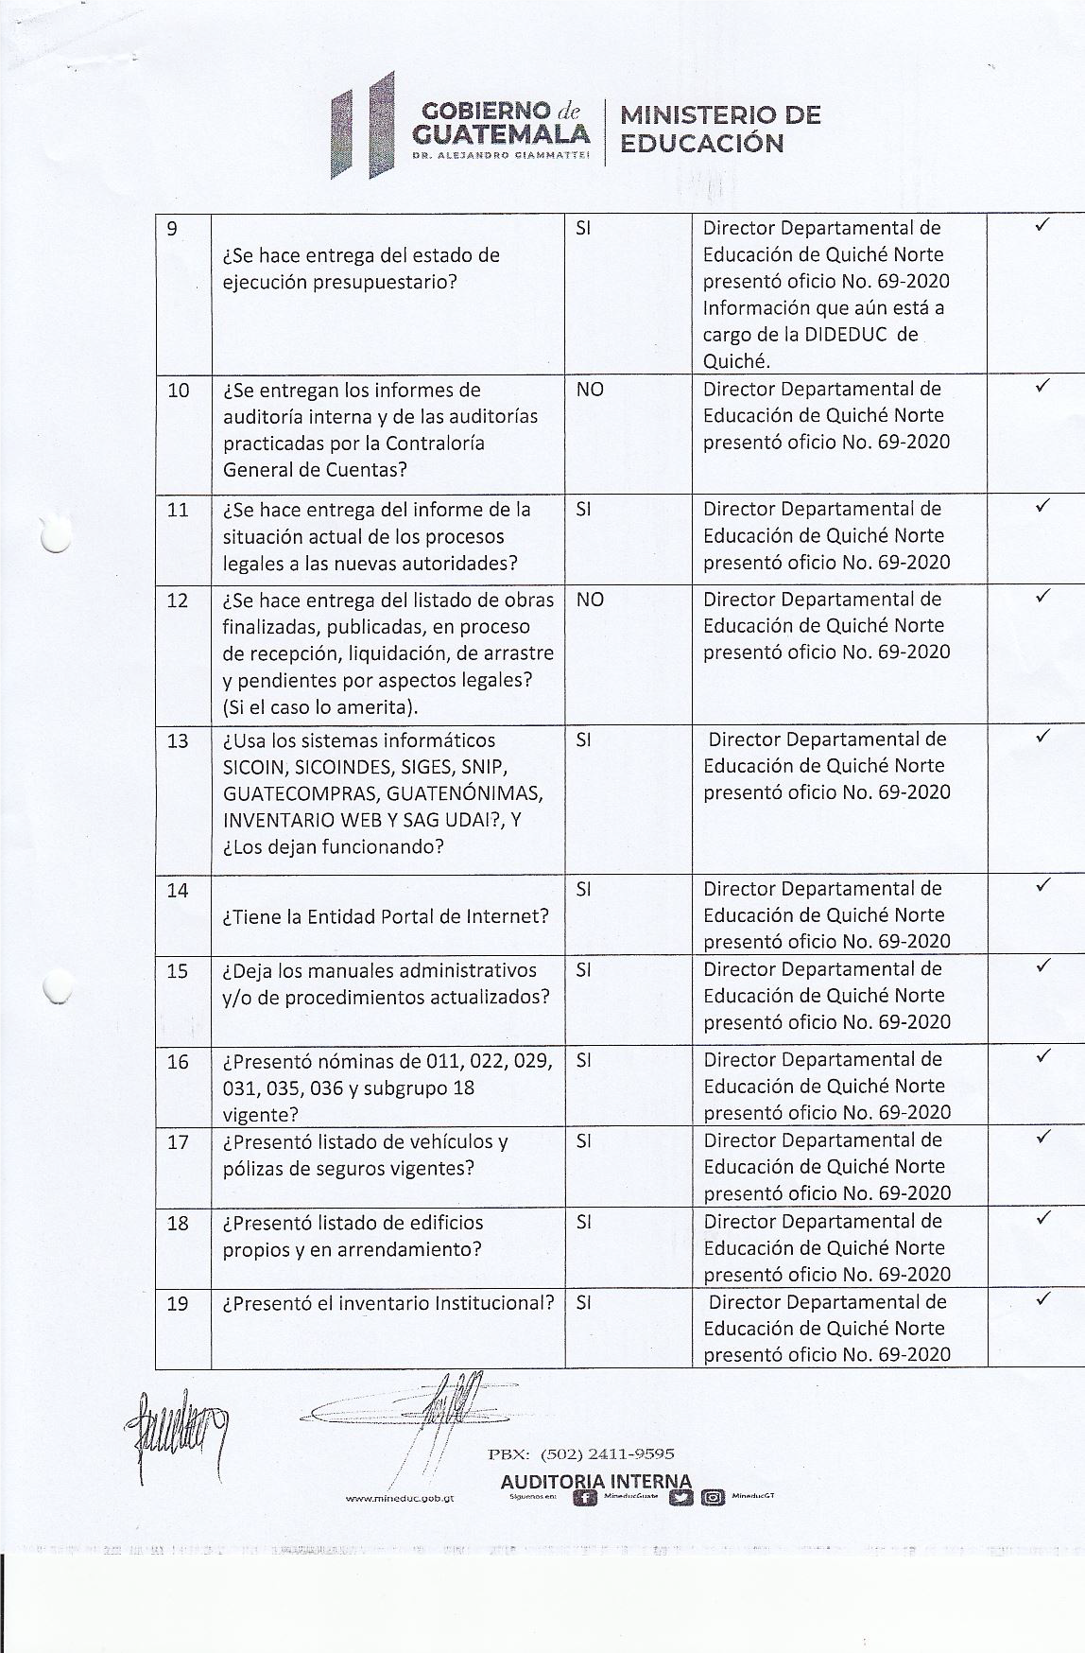
Anexo 3.1

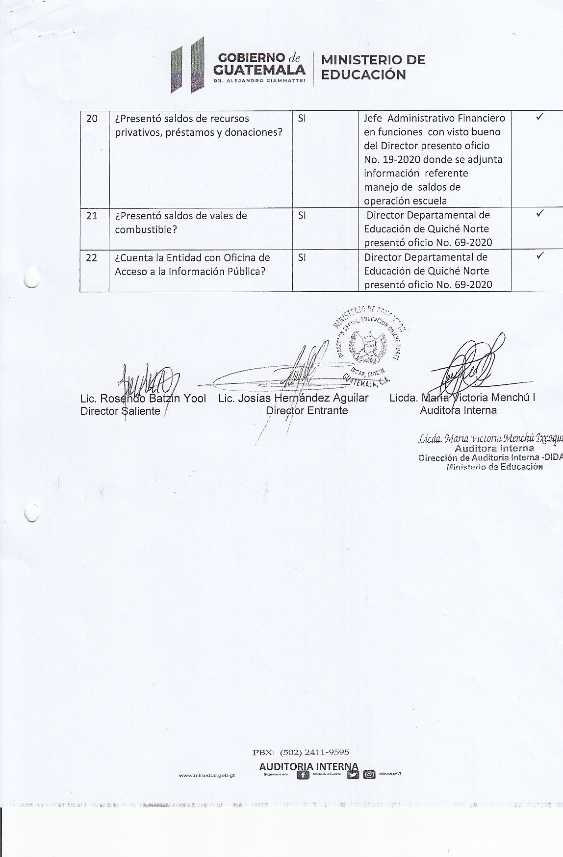
Anexo 3.2

